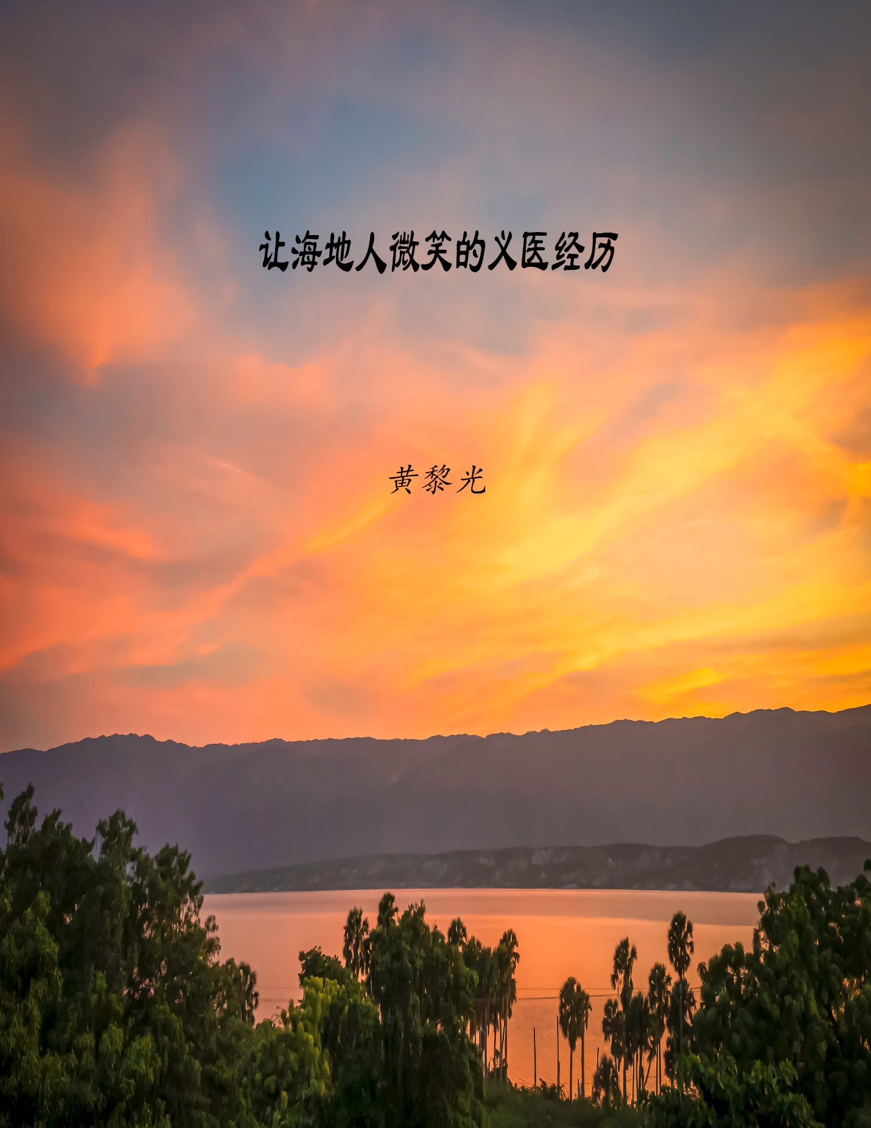

让海地人微笑的义医经历

黄黎光

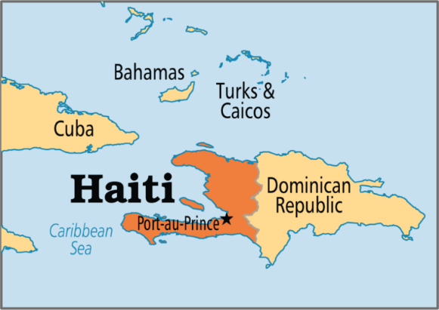
海地，是美丽的加勒比海边上的一个国家，是南美最早一个独立的国家，也是西半球最穷的国家，人均年收入$747。与它相邻的Dominican Republic 却利用丰富的地理资源，把日子过得相当滋润。海地的贫穷，是很明显的，以致每年都有很多宣教士到海地帮助他们，比如建立房屋等。各国对它的大量支援，尤其是十年前海地地震后的重建，使得海地人们的生活稍微得到改善。然而，在工业化的世界里，海地仍然落后，仍然还是一个比较原始的农业国家。
虽然我的同事中有很少的几个海地人，但是我对海地的关注，是从徐思海医生所领导的海地义医 （Make Men Smile）开始。对它的了解越深，我的心越被它所牵挂。
今年受新冠疫情的影响，九月份和十月份的海地义医被迫取消。当海地的疫情情况比较明朗时，十一月底的义医仍然继续。我也有幸参与这次难以忘怀的经历。
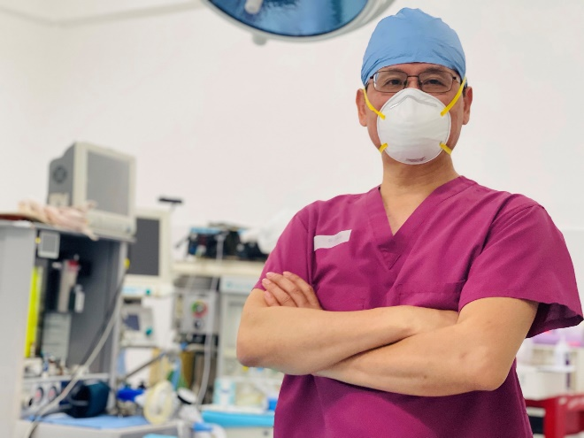
这是徐医生第7次独立带领海地义医。在这之前，一直在海地角（Cape Haitian）与新希望医院（New Hope Hospital）合作，为当地的病人提供外科手术服务。今年新冠疫情，使得直飞海地角的航班有所改变，从每天一班航班到每2天一次航班，而且时间都不太合适。美国航空（American Airline）干脆全部取消航班，何时复航，仍是未知数。
由于交通的不便，我们以为海地义医何时恢复也将如同美国航空那样，成为未知数。可是，神在关上一扇门的时候，又开了另一扇门。九月份我们得知在海地太子港（Port au Prince）首都不远的一家外科中心，有意愿邀请我们去为当地的病人做睾丸鞘膜积液根除术。经过反复的联系，最后确定时间，地点和其它诸项事宜。
从迈阿密到太子港每天有直飞航班，2.5个小时，没有时差。
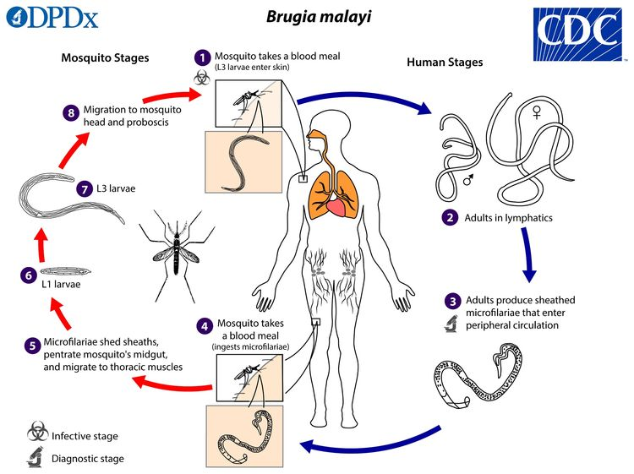
海地气候炎热，各种疾病繁多，而她的医疗体系决定了大多数病人因为付不起医疗费用，而无法就医。淋巴丝虫病 lymphatic filaria 是通过蚊子传播的寄生虫病，全世界多个国家都有流行。目前，美洲大陆只有四个国家有丝虫病流行，海地是其中之一。
丝虫幼虫进入血液后，阻塞了淋巴回流，引起水肿。有些病人的双脚形成象皮腿。不少男性睾丸的淋巴回流受影响，而产生了睾丸鞘膜积液。有关丝虫病所引起的并发症，可以参考： https://bjui-journals.onlinelibrary.wiley.com/doi/full/10.1046/j.1465-5101.2001.vries.137.x​
从2020 年起，世界卫生组织在世界范围内，开展了大量发药物的措施（Massive Drug Distribution）, 处理蚊子滋生的水源，给易感人群服药等，已经取得了很大的成就，每年新的丝虫病发病率在下降。但是，依然有大量的人受感染，并且被这些并发症所折磨。
睾丸鞘膜积液是淋巴丝虫病的一个并发症。通过长期的积累，积液可以积累到2000-3000 毫升。巨大的阴囊积液，不仅影响了男人们的自尊心、性生活 和家庭幸福，也为他们的行走，劳动带来极大的影响。根除睾丸鞘膜积液的方法是手术， hydrocelectomy。 通常1-2 个小时的手术，花费大约200 美金，就能彻底治愈睾丸鞘膜积液，使得男人们重返健康，重获尊严，重新获得劳动能力。
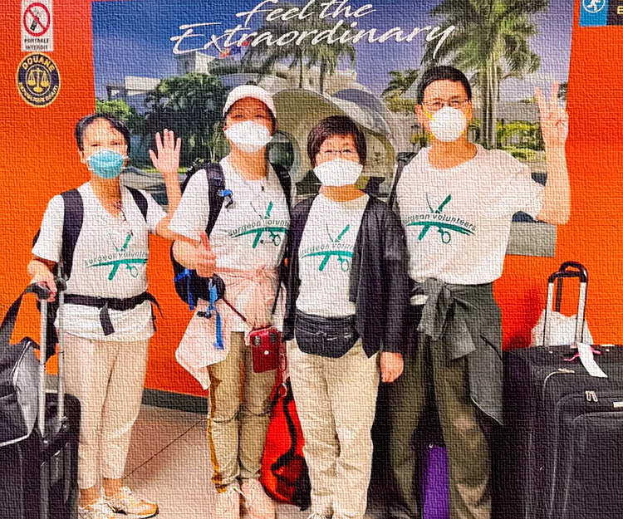
每年有许多医疗队义务到海地为海地人提供医疗服务。“让海地人微笑”（Make Men Smile）团队，是其中的一个。
Make Men Smile 是2017年由徐思海医生建立的Surgeon Volunteers下的一个海地义医项目。这个项目以做睾丸鞘膜积液根除术为主要目的。
这是我们的团队。党代表是徐思海医生，右边第二位是于丰医生，她是全科医生，在新泽西州Rutgers University医学院工作。右起第三位是Annie Poreider 女士，她是我们的御用摄影师，作品常发表在世界上最好的摄影平台1X.com上。她在国内从事临床医疗工作，在美国从事biotech的医药研究与开发。我是最后一位，在马里兰州从事麻醉工作。
11月30日，我们出发啦！这次义医为期5天。
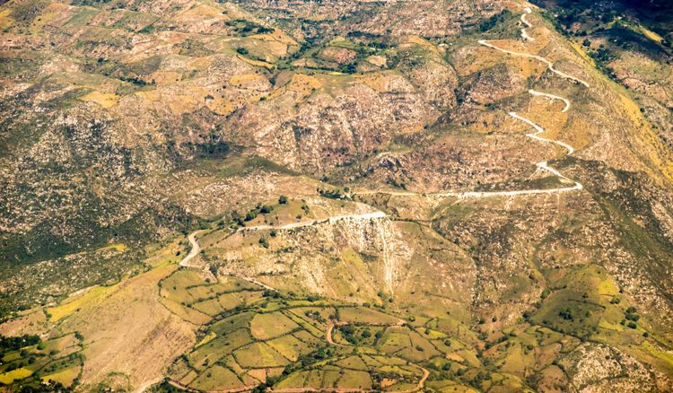
飞机进入海地领空后往下看去，大部分山区没有多少房屋。山上的路弯弯曲曲，山下的路也是羊肠小道。看来山区人的交通真不方便。这幅图下部有些像是农田。这么高的山上，浇水灌溉都是一个问题。一年里雨季不长，如果光靠老天下雨来灌溉，那么干旱季节这些农作物就要受影响了。如果人工浇灌，那么电费也必然昂贵，可能一般的海地人付不起。海地比较原始的农业，可由此见一斑。
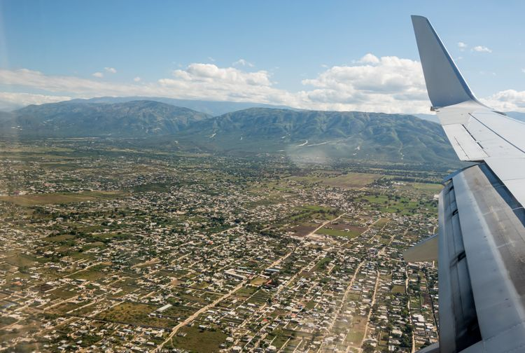
鸟瞰海地首都太子港。这是海地最大的城市，人口2.77百万。
几乎没有高楼大厦，一般的平房也比较简陋。机场很小，只有一条跑道，飞机降落后还得回头，才到达停机点。机门一打开，一股热浪袭来。外面的温度华氏96度！
一出机场，当地的泌尿外科医生Jolius来接机。我们6个人挤在一个5座的汽车上，开始了2小时的颠簸路。
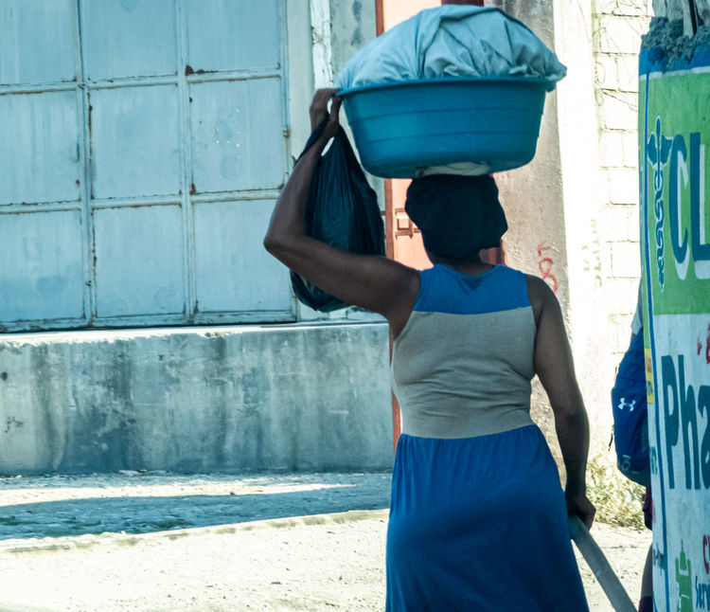
太子港的道路从高处看，几乎是直线的，但是，实际上弯弯曲曲，凹凸不平，连主要街道都不是水泥铺的，车辆开过，扬起一层灰尘。
因为天气炎热，人们穿戴比较简单。男人们几乎都是短袖，女人们穿短袖和裙子。虽然简单，却也整齐大方，没有破破烂烂的穿着。这一点我很喜欢。人穷，也要穷得有尊严。
用头顶来运载重物，是很常见的运载方式。我在想，海地人颈椎病是不是很常见？我没有看见有人肩挑担子。为什么呢？我不得其解。
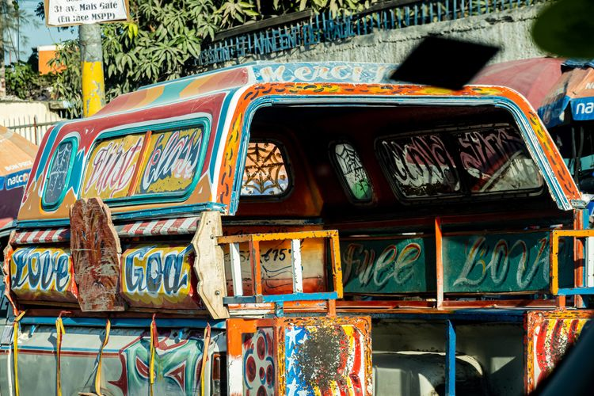
学生放学后。看来学生们都穿着校服，自己带着午饭。他们走在大街上。街上摆满了卖鞋子和各种日用品的小摊子。街上没有看到商店。这和国内街边两旁都是大大小小的商店很不一样。
交通很拥挤，一辆车靠着另一辆车，横冲直闯的，几乎都不太讲交通规则。这使得我想起国内十多年前的交通情况。这位男人站在当地的公共汽车上。
这是他们的公交车，外面都画得很有特色，里面是两排凳子，开敞式。
公共汽车里通常都坐满了人，车窗也就是一些开口而已，可以帮助通风。他们很多人都没有带口罩。
如果汽车载满了人，后来要上车的只好站着。车速很慢，如果要上下车，跳上下就可以了。没有一个固定的停车站。摩托车也有。街上真是拥挤。
公交和乘客，可以看到灰尘铺满的车上，还要装饰得有点艺术感。颜色鲜艳的装饰，是公交车的特征。老远看到，就可以认出来了。
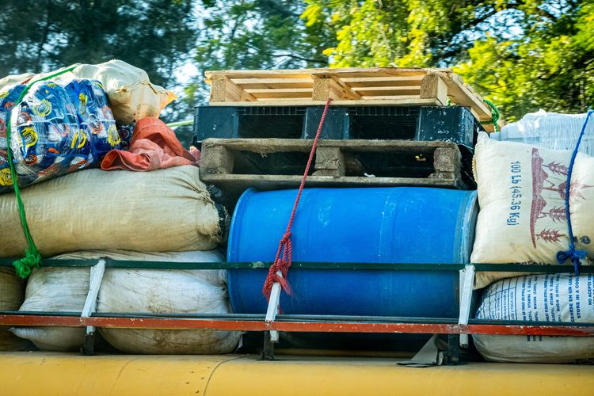
这是他们的货车。看来货物基本都是农产品，农用品和日用品。海地的产业以农业为主，可可，甘蔗是他们的主要出口物品。工业不是很发达。大型的货车是看不到的，这还是在首都呢。
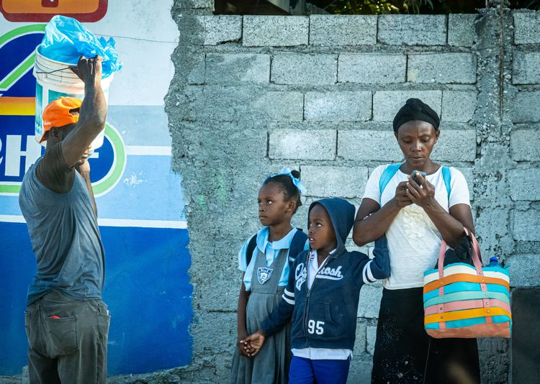
这俩孩子的眼神抓住了我的注意力。他们在看什么呢？想什么呢？看到来人肩上扛的重物，他们也知道等他们大一点了，也会重复父老们的生活方式。他们有没有想到过，在他们所熟悉的环境外，会是另一个世界？努力读书，会改变生活？
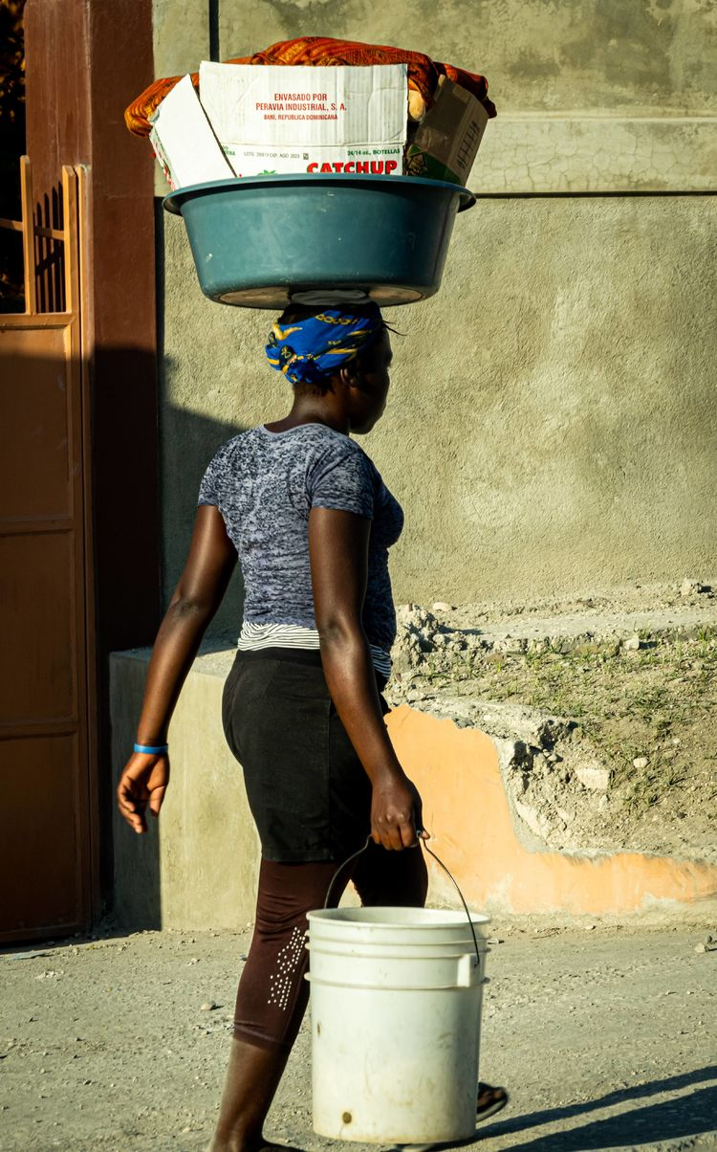
这女子的头功了得！我就纳闷，这么重的盘子，怎么不掉下来？海地人的平衡感可能很强。也许是海地人从小就用头顶东西，很多病人的脊柱都弯了， 左侧弯或者右侧弯。
不仅仅头顶重物，手还提着！佩服！
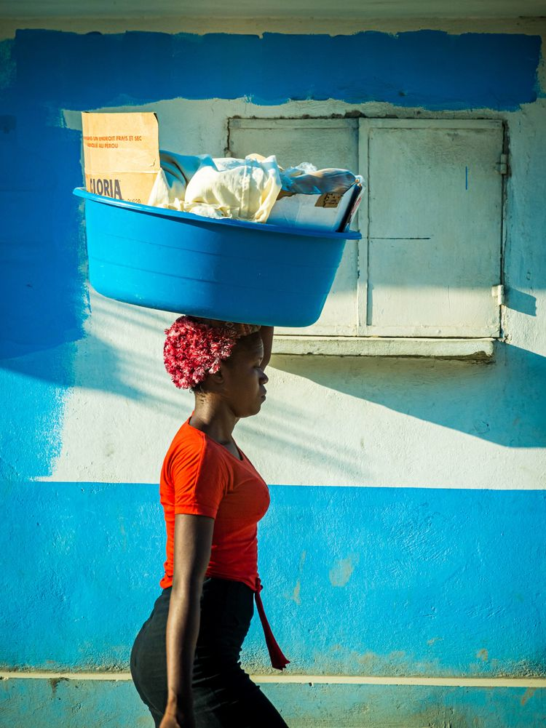
这是我很喜欢的一张照片，色彩，线条都觉得蛮好。
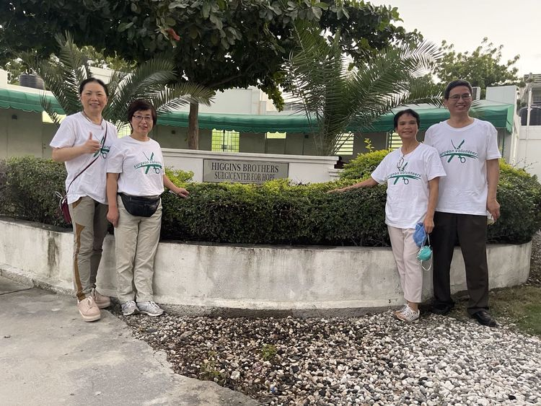
颠簸2个小时，我几乎要翻肠倒胃，终于到达了我们将要工作的外科中心所在的小镇。傍晚的余光，为远山带来一点色彩。
我们一到，就迫不及待地去看看将要工作的中心。这个外科中心名叫 Higgins Brothers Surgicenter for Hope。我最关心的是手术室设备如何，呼吸机和麻醉设备如何。事先有准备，工作起来才会得心应手。
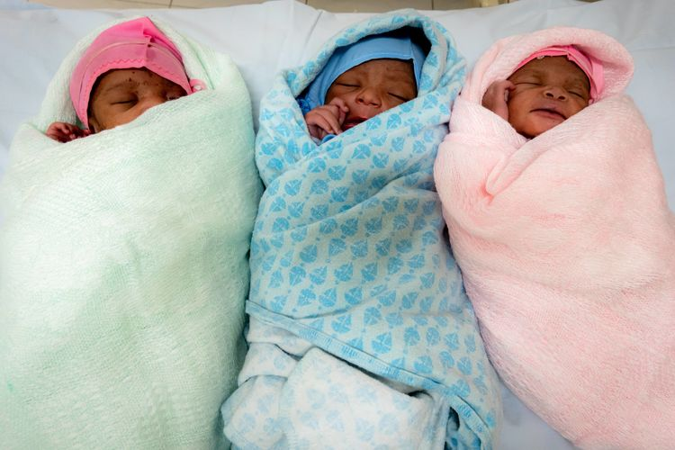
第二天一早到外科中心去，他们刚刚结束了一台剖腹产，这是三胞胎。看到他们熟睡的样子，我的心一下就涌起柔情。好想抱抱他们啊。
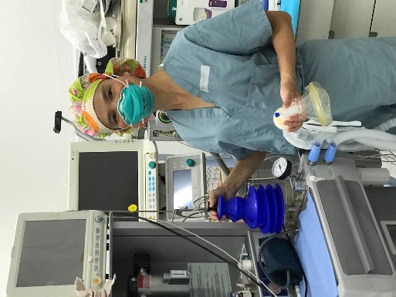

每天工作开始，都要检查麻醉器械。这台呼吸机很古老，用的氧气是从 oxygen generator 产生的，呼吸机也是手动的，要拉伸这个蓝色的东东，才能提供人工呼吸。好在我们的手术都是用腰麻，不需要全麻，也省了我必须用这古董呼吸机的焦虑。
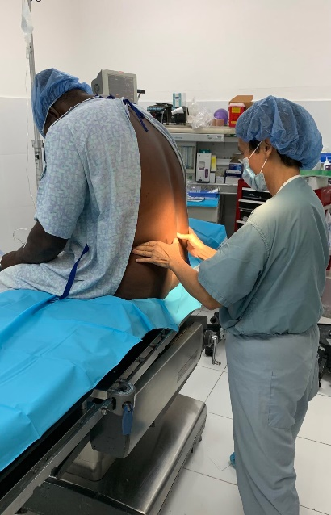
我们的病人大部分是农民，身体都比较瘦，没有见到大胖子，也许和他们的营养不过剩有关。他们的脊柱多有问题，正常的并不多。
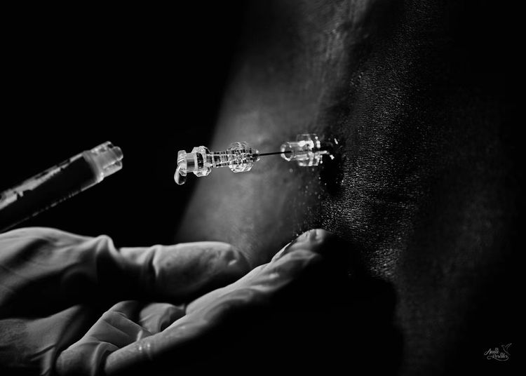
第一滴脑脊液，是那么的晶莹。
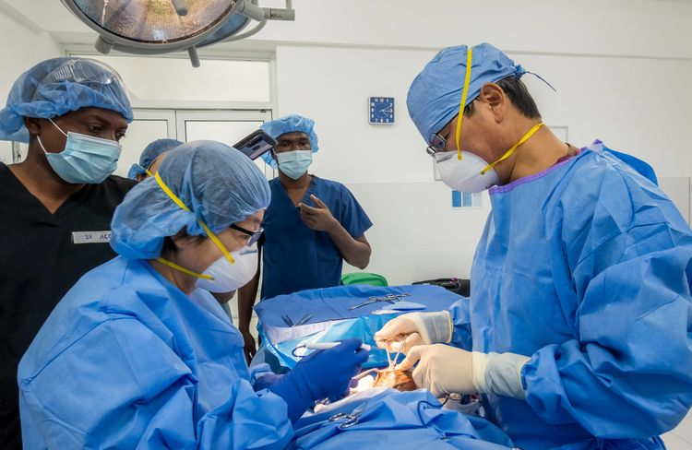
开始手术了。徐医生是主刀，于医生为副手。观看的两位海地医生，一位是当地的泌尿外科医生Jolius，左边的是fellow。徐医生技术高超，也是一流的老师,他毫无保留地分享手术的技术关键，在做义医的同时，也为当地培养人才。
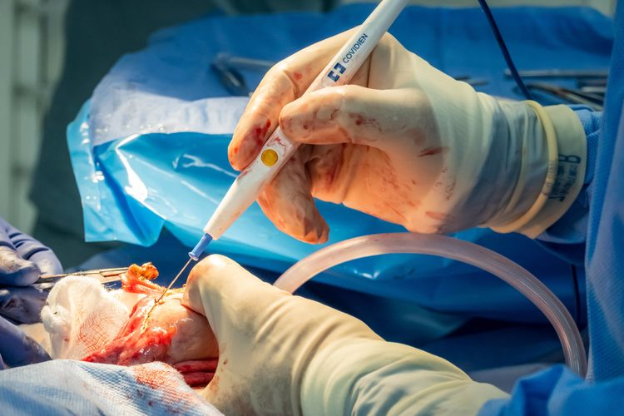
徐医生灵巧的双手。
徐医生在6个星期前摔断了左腿腓骨，到现在仍然疼痛和水肿。可是他坚持带队，每天持续工作近12小时。每到晚上，腿上的水肿和疼痛有增无减。他没有怨言。这份爱心和忍耐如金子一样珍贵。
带队不是一件容易的事。要和当地的医生交流沟通，联系病人，安排各方面的事情，连我们的住行等都要一一照顾，安排妥当。
这次义医所需要的物品，比如药品，surgical gowns, drapes, preps, tapes, sutures, 等等，都要自己带去。他就让自己诊所购买，然后带三大箱行李。
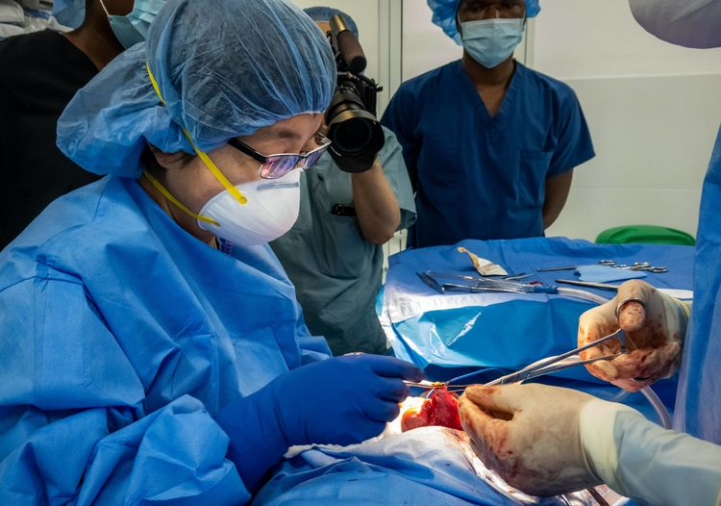
于医生喜欢做一些手术操作。得知这次义医因为新冠疫情，原来打算参加的不少医生不能成行后，她一定要参加这次义医，为的是给徐医生当助手。甚至在出发的前一天，她的科主任还试图劝她放弃这次义医。可是， 她决心已定。疫情不能阻挡她。她说，神会保守。 如果感染了，那也是神许可的。万一就因此离开世界，也没有遗憾，因为她是在做自己喜欢的事，在事奉神的过程离开的。我最珍惜的是和她一同在月光下谈心，一起祷告的时光。有这样一位姐妹同行，真好。
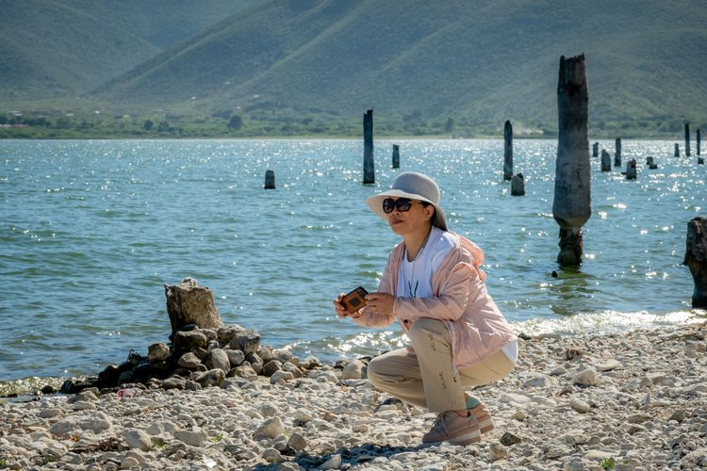
Annie 的摄影是一流的！在这几天里她拍了大量的照片和录像，准备以后制作一个“让海地人微笑”的微电影。
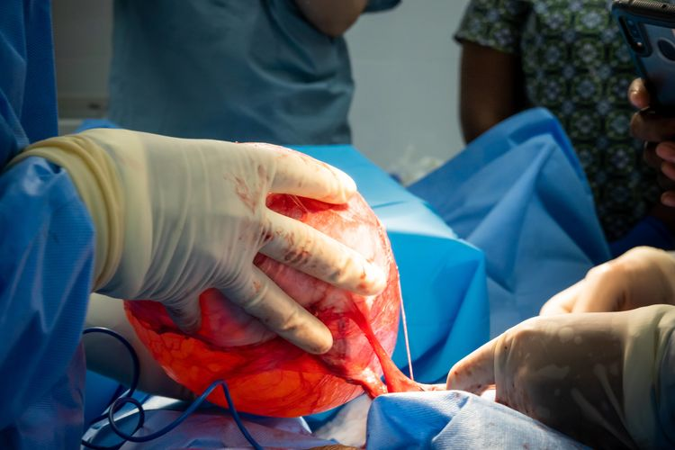
这个鞘膜积液，不知给病人带来了多少麻烦。当它被分离出来后，我们知道这个病人将得到医治，就觉得开心。
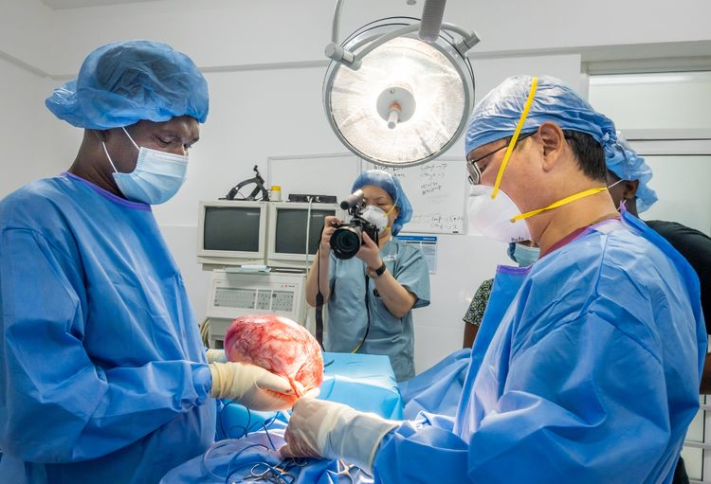
正在分离鞘膜。
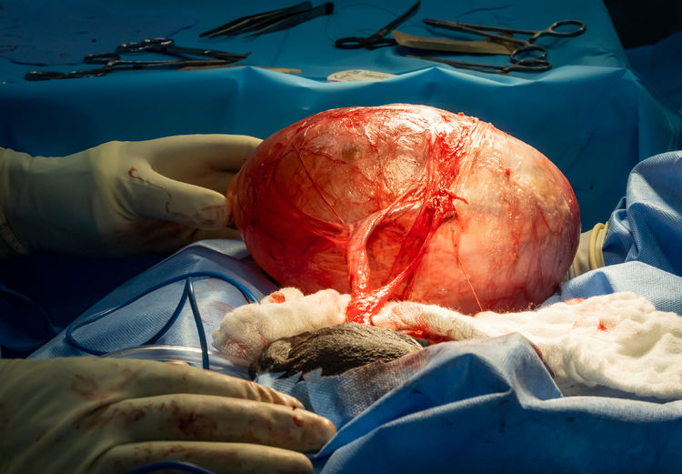
这个鞘膜积液大概有800毫升。
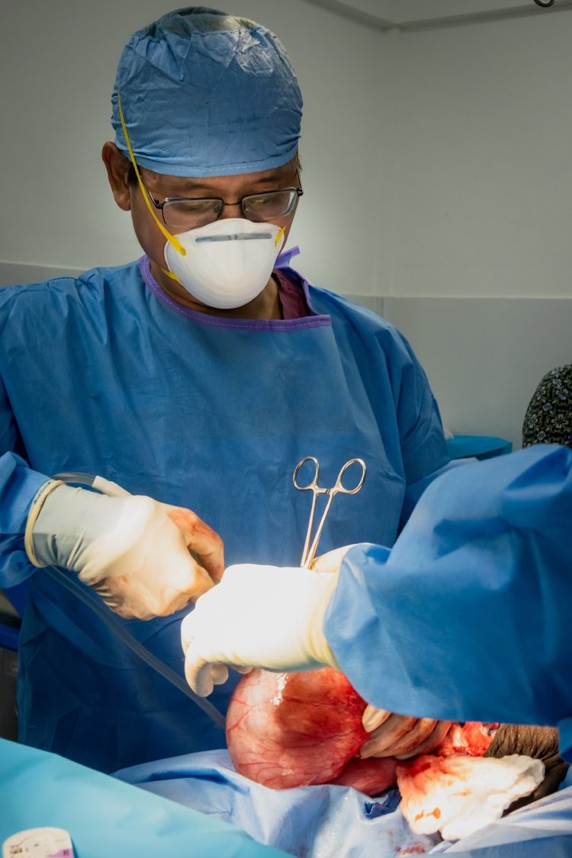
大帅在无影灯下，更帅了。
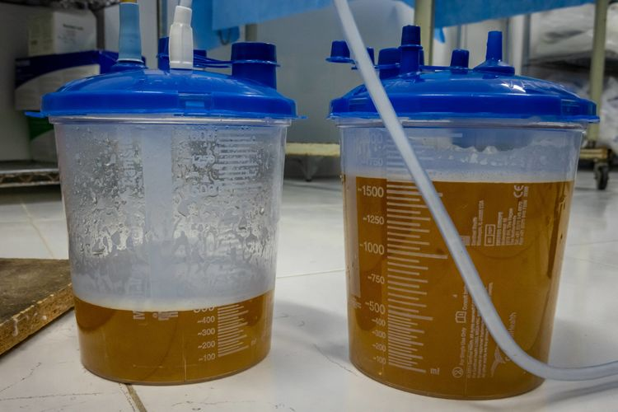
这是从一位病人身上吸出的鞘膜积液，大约有2500毫升。
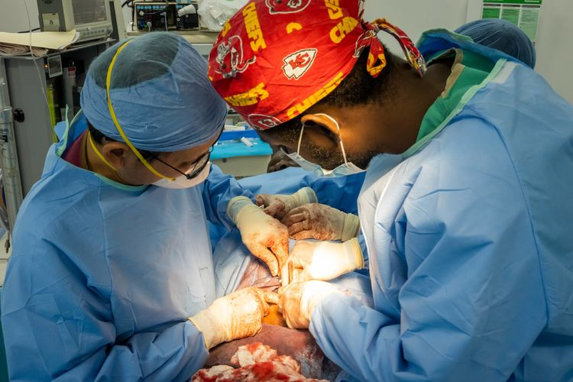
我们的病人中有些人还合并有腹股沟疝气。这是一例双侧睾丸鞘膜积液加上复合腹股沟疝气的病人。外科主任 Peterson 医生也上台一起手术。这两位肤色不同，年龄经历不同的医生，一起同心合意地为病人解除痛苦，在我看来，是美好无比的事。徐医生平时主要做美容外科手术，和一些常见的门诊手术，要尝试一种不需要mesh 的疝气修补术，技术上有点难度。Peterson 医生很礼貌地征求同意后，上台一起合作。
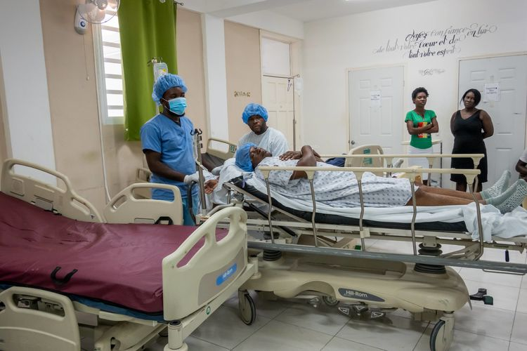
术后监察室PACU。这一个大房间可以放9张床，术后病人基本上就在这过一夜，第二天早上再出院。这里没有任何监测设备。病床相互之间没有隔离，如果有女病人，也同男病人一起住在这里。在术前术后检查时，旁边的病人都能看到听到，所以没有病人隐私之说，我们有时候就几个人挨近，形成一堵人墙，稍微遮挡一下。他们相互也交流。
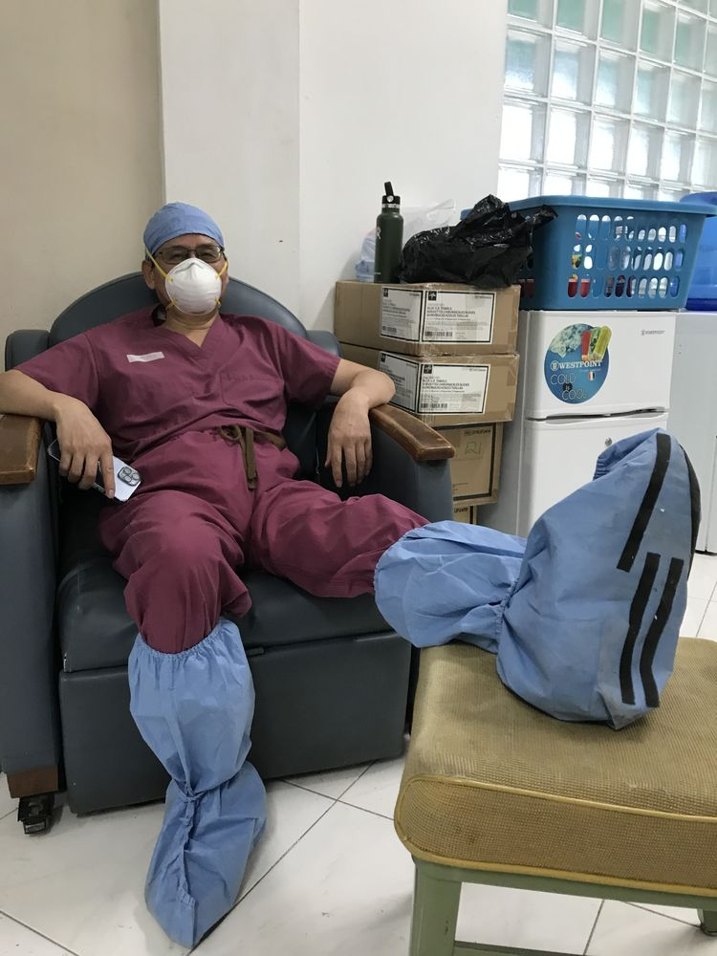
因为长时间的站立，徐医生的伤腿肿得很厉害。在手术之间，他就把腿稍微提高一点，试图减轻一点水肿。腿受伤后一直没有得到休息，以至走路的时候一拐一拐的。我开玩笑说，这样的步姿很美。其实不是美学上的美，没有人会说一拐一拐的步姿美。美的是他的坚韧，毅力，对海地人的爱心，透过这步态表现出来了。
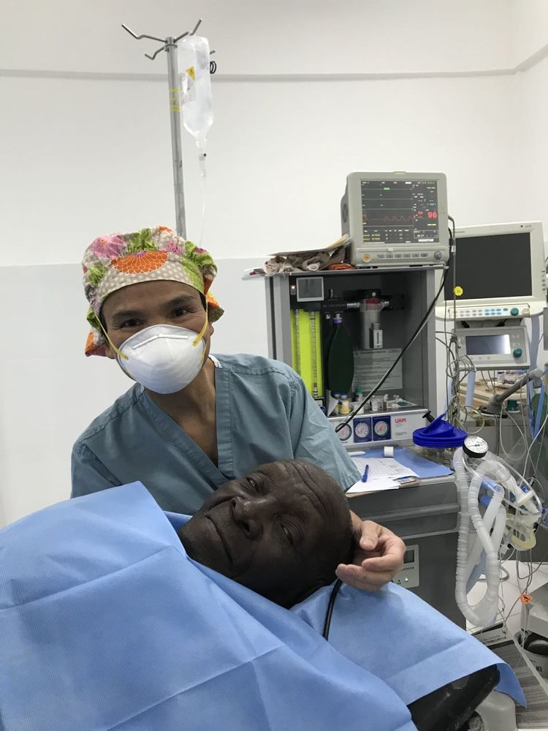
海地人的平均年龄60 多岁。这次病人中最大年纪的是94岁，连他和他的家人都忘记他的年龄了。我们开始的时候不敢相信，可是当我扶着他走向手术室的时候，真的觉得年龄不骗人。
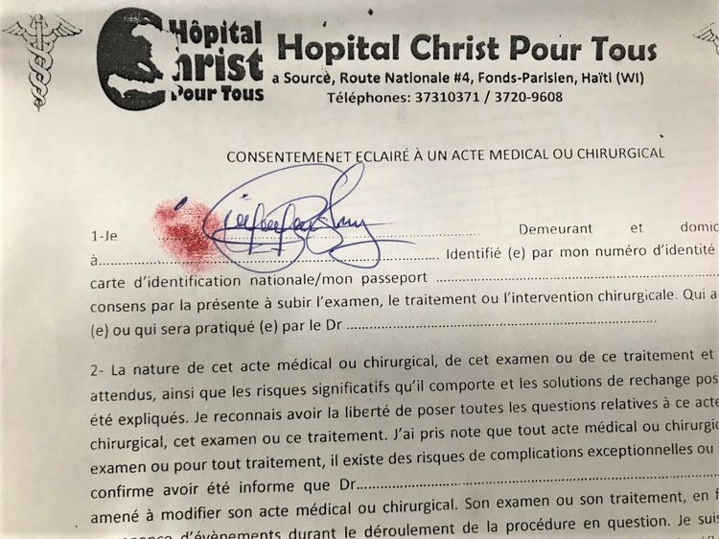
最小年龄是17岁。大多数在30-50岁之间。大部分病人是农民，连自己的名字都不会写，手术同意书上按指印来作为签字。
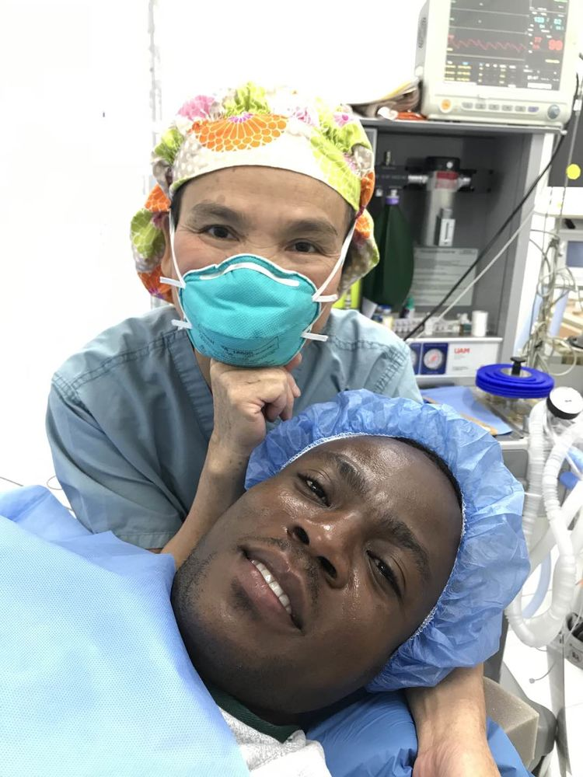
这是学历最高的病人，大学毕业，现在自己开业，是一位工程师。他最近准备结婚，有点担心手术会影响他的生育功能。徐医生每次开刀前都要询问病人是否还要孩子。如果病人仍然打算要孩子，手术时就非常小心，以保证病人的生育功能不受影响。当然，这样一来，时间就长了，精工慢活嘛。
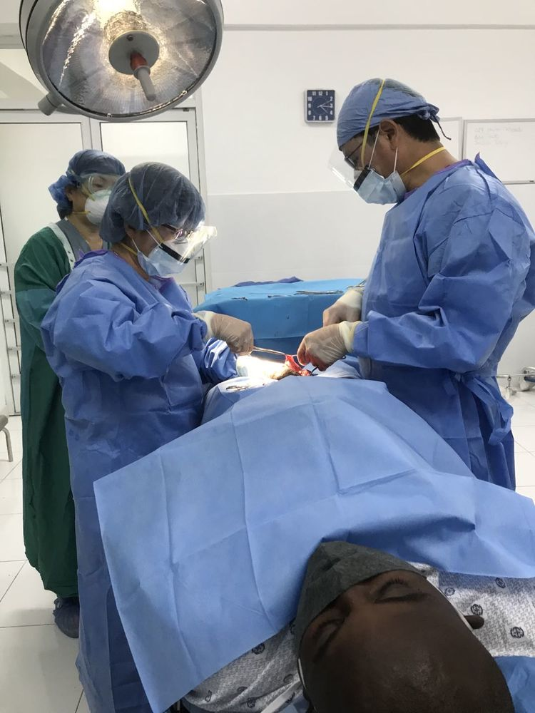
在所有的病人当中，只有这一位病人戴口罩。当我问病史的时候，他有咳嗽。这些症状在一周前开始，现在好了一些，但是仍然有些咳。一周前他曾经有一天觉得身体发热，可能是发烧了。可是没有看医生，也没有体温计可以量体温。除此以外，没有其它症状，周围的人也没有呼吸困难或上呼吸道感染的症状。我当时想，这有没有可能是COVID-19啊？如果在美国，对于择期手术，我可能要推迟，并让并让去做一个新冠的检查。但是，在海地这个地方，检查显然不充分，这个外科中心根本就没有能力做这项检查。体检的时候，他的血氧97%，心率血压正常，右下肺有些湿啰音，偶尔有些哮喘音。左肺肺音清晰。
怎么办呢？如果我说，这个病人不能做手术，那么他可能就失去了得医治的机会，最近不可能有，以后也不一定轮到他。如果自费支付，也付不起。如果不是万不得已，我不会轻易取消手术。
如果我让他进行手术，万一是新冠呢？不仅我们整个团队的人，当地的医生护士，甚至术后整个观察室的病人都会受感染。
考虑了一会，觉得他的症状体征更指向支气管炎，而不是全身性的新冠肺炎。
手术进行得很顺利。我让手术室里非必须的人员统统都留在手术室外，连翻译也在我打完腰麻后就出去了。这样尽量避免与病人接触。
术后我安排他在房间的尽头，并用一块隔离布与其他病人隔离开来。因为没有地方可以放置他了。
等我带下一个病人到观察室的时候，发现这个隔离已经被撤除了。
海地新冠感染远远比美国少。原因除了检查不到位外，更可能与当地的居住环境有关。海地人集中在大城市的毕竟不多，大部分居住在山区。山区的交通不便，也减少了传染的机会。海地气候炎热，门窗通常大开，使得空气流通，也可能减少了病毒的密度。海地人高寿的比较少，高危人群也少，可能即使感染，也多半是无症状感染。海地人的卫生条件比较差，是不是对疾病的抵抗力也相应提高，也未可知。总之，我们不怕到海地被感染，倒是担心自己作为无症状的病毒携带者，把病毒传给他们。徐医生和于医生出发前都做了新冠病毒检测，结果是阴性。海地新冠死亡率也很低。
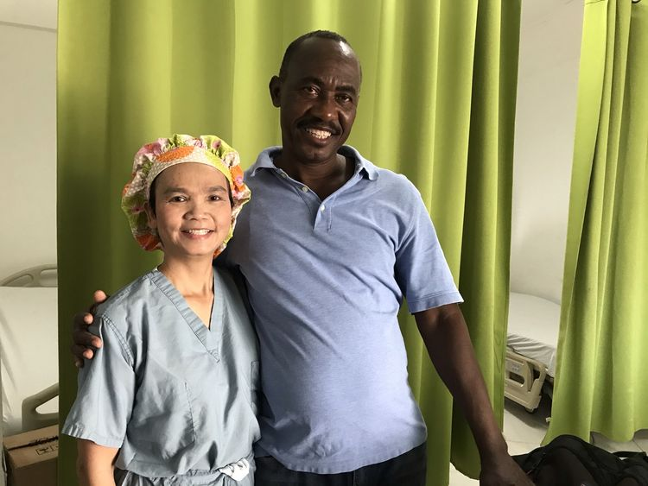
海地人的语言是Creole，和法语很相近。大部分人不会说英语。手术中心为我们准备了两位翻译，一位负责术前和术后，这位翻译主要在手术室中翻译。他名叫 Cerant,同时也是一个教会的牧师。
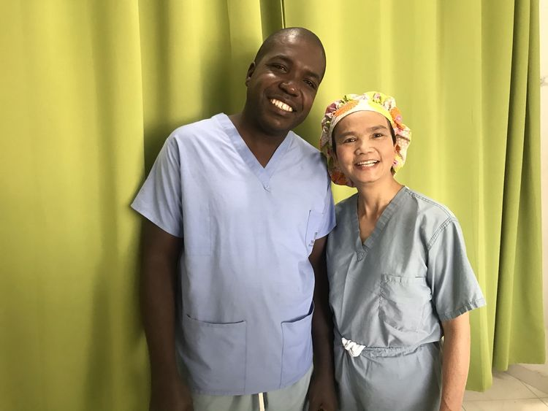
这是麻醉科主任 Etienne医生。这个中心有两位麻醉医生和一位麻醉护士。我们相互之间合作得很愉快。当徐医生做一台手术，我为他的病人做麻醉的时候，另一台手术由当地的泌尿外科医生 Jolius 和他的助手做，外科中心的麻醉师提供麻醉。
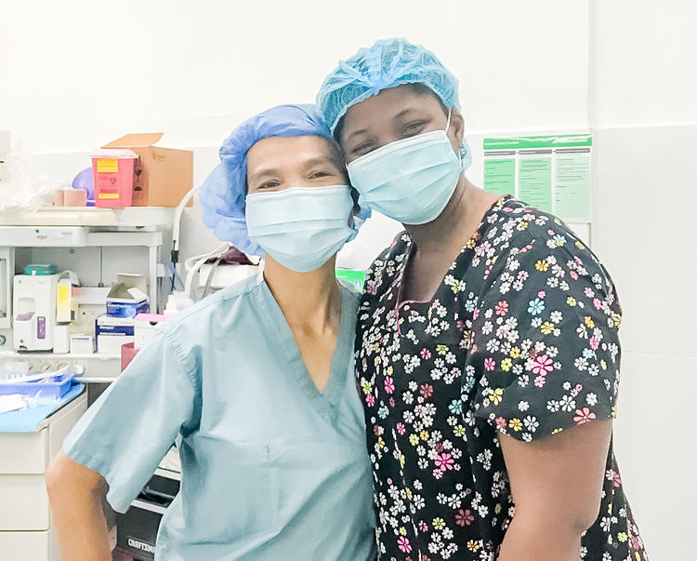
手术室的护士Venessa。大部分医务人员不会讲英语，Venessa是少数的几位可以用英语直接交流的。短短四天，我们合作得很愉快。我们都很享受与他们一起同工的快乐。
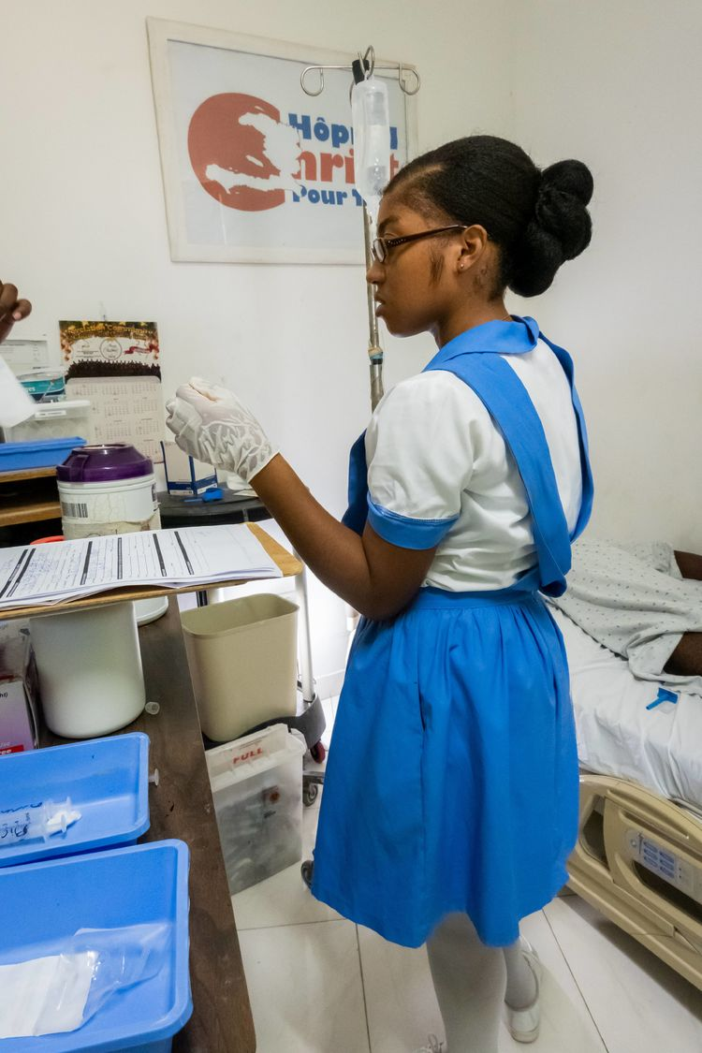
这个外科中心算是很好的了，但是也存在着基金、设备、药品不足的问题。这是术前，护士准备打静脉。所用的酒精，不是我们常用的一次性的alcohol pad, 而是一个罐子里放一大团棉花，倒入酒精，用的时候再撕一点。但是，手伸进罐子去的时候，不也污染了其余的棉花吗？我打腰麻的时候要用到一次性的酒精擦， 他们就把最后的一盒酒精擦给我用了。
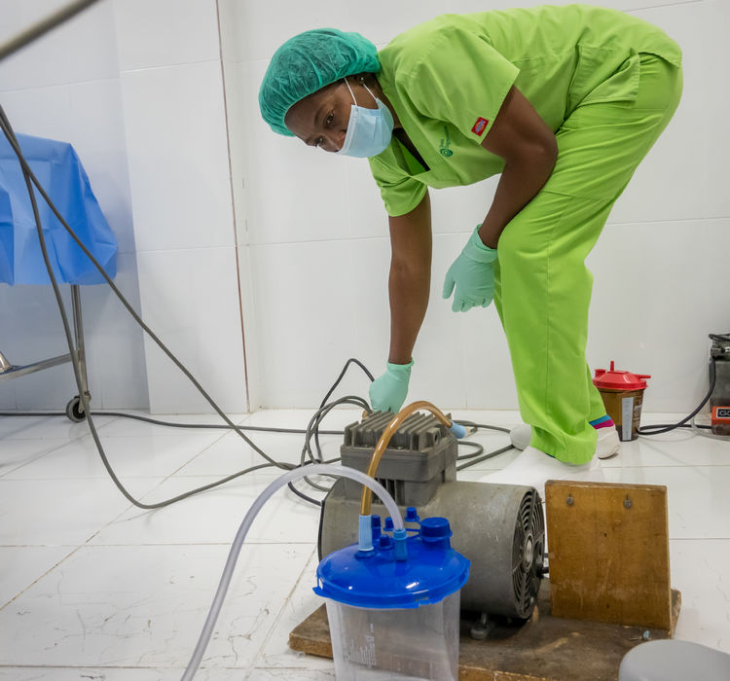
Suction设备也是很简陋的，每次都要插上插头，用马达抽空。
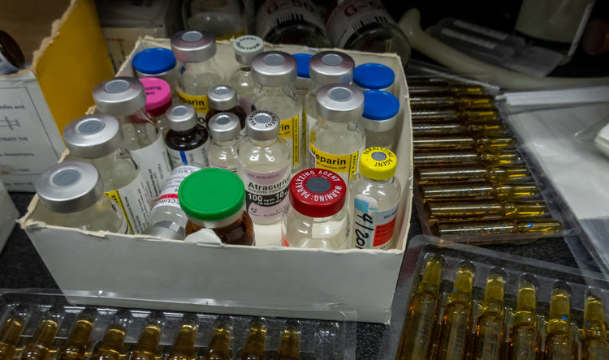
药品也是短缺。一些药品用过以后，若有剩余，就留到下一次再用。我们所用的腰麻针，麻药都从美国带去。用不完的就留给他们。
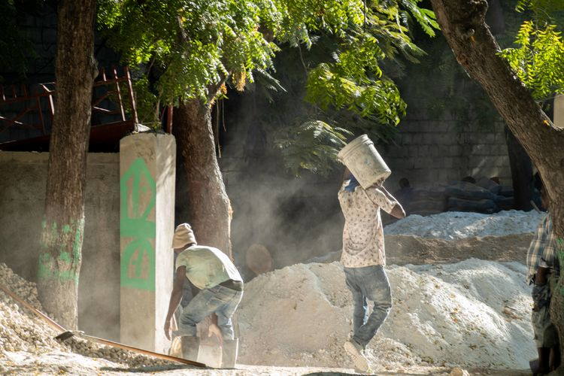
外科中心旁边就是一所医院。这医院只建了一层就开始使用了。现在扩建第二层。在海地，很多建筑都是没有完工的。先建第一层用着，等有点基金后在继续建。
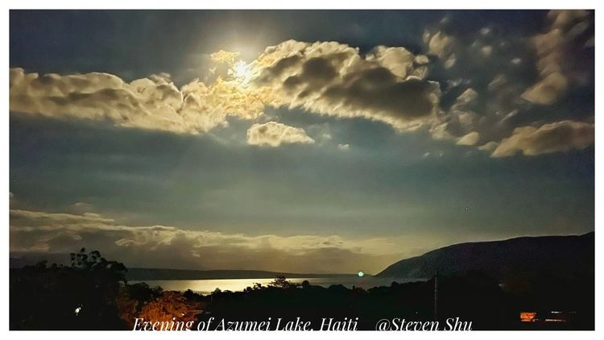
周末到了，海地人也要过周末。当月亮冉冉升起，在湖面上洒下一层柔和的光芒的时候，附近的村民们已经点上了篝火，拍起手，唱起歌。没有喇叭，没有扩音器，也没有音谱，一些人领唱，其余的也和声。我虽然听不懂他们的言语，但是他们的歌曲美妙动听，高低起伏，变化丰富。好浪漫。看来，快乐与贫富没有很大的关系。即使在贫穷中，仍然快乐。这是怎样的一个民族！我被感动了，震撼了。
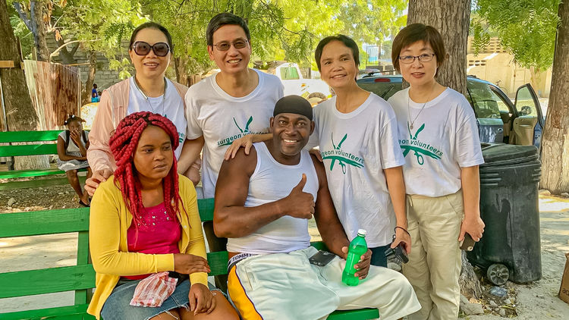
四天的义医结束了。我们共为41名病人做手术，共做了55例hydrocelectomy,7例腹股沟疝气修补。这是我们最后的一位病人。我们在离开医院的时候遇见他和他的太太。我深深地感到，当我们为男人解除痛苦，makemensmile 的时候，也为他们的家庭 解除痛苦，make family smile。这正是我们义医目的所在。
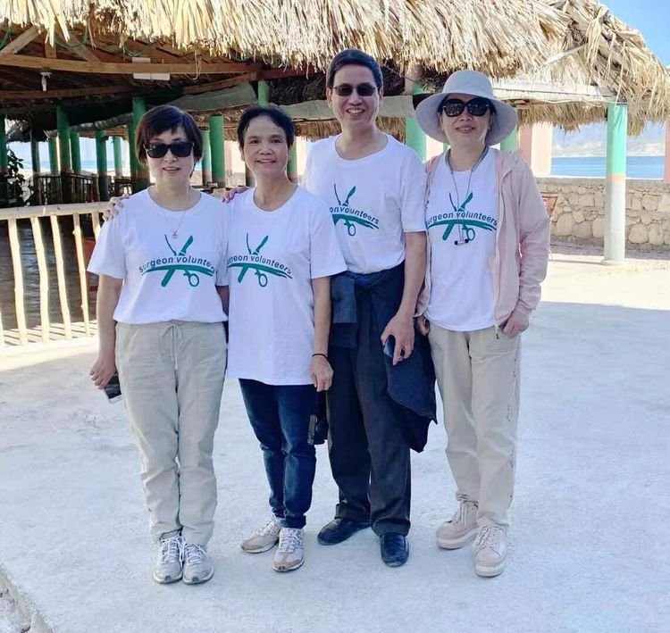
四天的义医，我深深体会到，施比受更有福。表面看来是我们祝福这些海地病人，不错，我们甘愿作为神祝福的渠道，但是，我们更受祝福。他们的快乐和尊严告诉我，快乐是从内心而生。当我情绪不好的时候，我会想到，那些在物质上比我差几十倍的人，还能唱歌跳舞，我有什么理由不快乐呢？当我看到这些病人脸上露出的笑容，他们感恩的态度，我就觉得这些日子的辛劳是值得的。这种内心的喜乐，不是世界上任何金钱可以买得到的。
再见了，海地。短暂的分离，是为了将来的再会。海地，从此你就成立我心里的牵挂。明年，我们还会再来！
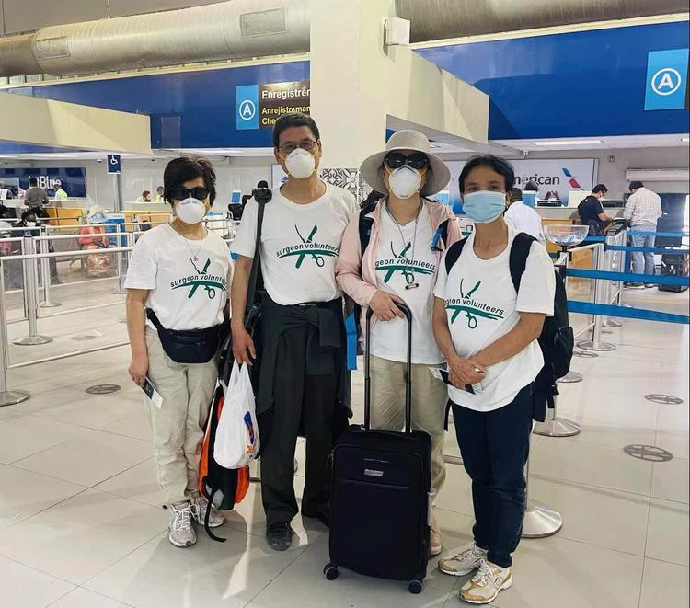
明年海地义医分别是在四月底和九月中。我们需要更多的人参与和支持。如果您有感动，请参加我们的海地义医队伍，也可以在经济上赞助我们。$200就可以改变一个病人，一个家庭的命运。
可以到直接到“让海地人微笑”网站上捐赠，http://makemensmile.org/
AmazonSmile使捐赠支持我们“Make Men Smile” 义医事工变得很容易，无需额外费用。AmazonSmile 和Amazon.com 完全一样。通过AmazonSmile购买，Amazon会自动将您购买价格0.5％捐献给您选择的非营利组织。
如果您愿意通过AmazonSmile支持我们的义医事业，请执行以下步骤：
1.登录https://smile.amazon.com​，（不要用amazon.com）。
2。系统将提示您选择慈善机构。搜索 Surgeon Volunteers, Minneapolis, MN作为您选择的非营利组织。
3。请记住，每次您在Amazon上购物时都请访问smile.amazon.com。如果用Amazon手机App，则需要每年renewal两次。
或者请直接登录：https://smile.amazon.com/ch/82-4679601
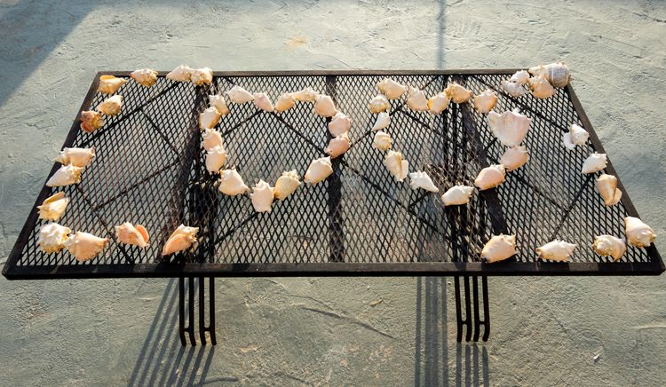
这是房东从Azuei 湖捡来的海螺，徐医生把它摆放成心字。的确，这次义医是一次爱心之旅，是一次心与心的交流。
但愿我们都成为别人的祝福。让爱继续传播下去。
爱，是永不止息！

